

Manter Sistema de Esgoto
O objetivo desta funcionalidade é permitir a manutenção (alteração ou exclusão) dos dados cadastrados de um sistema de esgoto. Ela pode ser acessada via Menu do Sistema através do caminho: GSAN > Operacional > Sistema de Esgoto > Manter Sistema de Esgoto.
Feito isso, o sistema acessa a tela de filtro abaixo:

Observação
Informamos que os dados exibidos nas telas a seguir são fictícios, e não retratam informações de clientes.
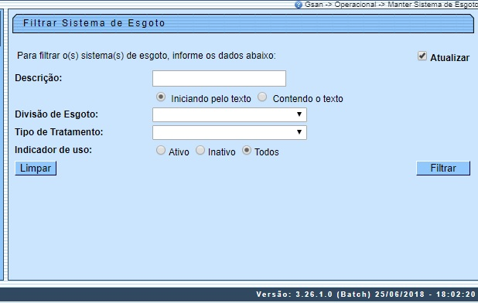

Marque o checkbox do campo Atualizar para que o sistema exiba a tela Atualizar Sistema de Esgoto, caso só exista um registro que atenda aos parâmetros de pesquisa informados. Caso o checkbox esteja desmarcado e mais de um registro atenda aos parâmetros de pesquisa, será exibida a tela Manter Sistema de Esgoto, onde será possivel escolher qual o registro deve ser atualizado, clicando no link do campo Sistema de Esgoto.
Dito isso, informe os parâmetros que julgar necessários e clique no botão . Com base nos parâmetros informados nos campos, é exibida a tela abaixo, contendo os registros que atenderam ao filtro de pesquisa:
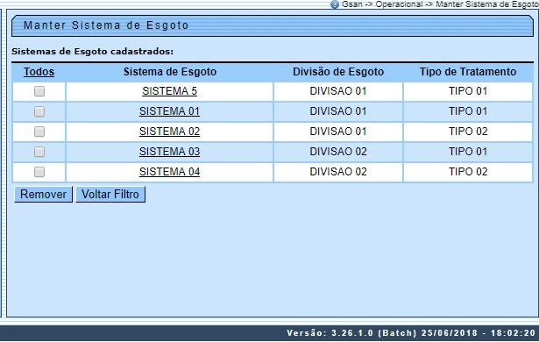

Para excluir um ou mais itens da tela acima, marque no(s) checkbox(s) correspondente(s) ou selecione todos os itens clicando no link Todos. Em seguida, clique no botão . Para atualizar os dados do sistema de abastecimento, clique no link correspondente do campo Sistema de Esgoto. Feito isso, o sistema acessa a tela para atualização:
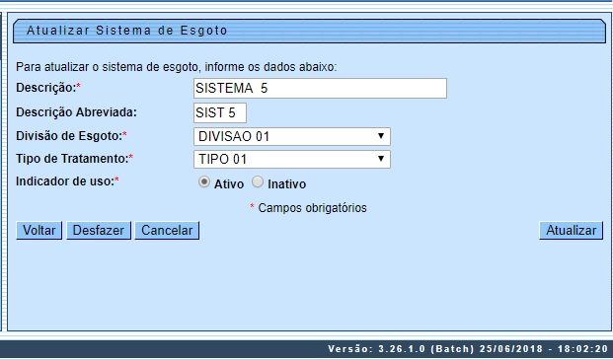

Agora, faça as modificações que julgar necessárias (para detalhes sobre o preenchimento dos campos clique AQUI). Em seguida, clique no botão . O sistema efetua algumas validações:
- Verificar preenchimento dos campos:
  - Caso o usuário não informe o conteúdo de algum campo necessário à atualização do sistema de esgoto, o sistema exibe a mensagem: Informe «nome do campo que não foi preenchido».
- Atualização realizada por outro usuário:
  - Caso o usuário tente atualizar um sistema de esgoto já atualizado durante a manutenção corrente, o sistema exibe a mensagem: Esse(s) registro(s) foi(ram) atualizado(s) ou removido(s) por outro usuário durante a operação. Realize uma nova manutenção.
- Sistema de esgoto possui vínculos no sistema:
  - Caso o usuário tenha selecionado um sistema de esgoto que possua outros vínculos no sistema, o sistema exibe a mensagem: Não é possível excluir o(s) sistema(s) de esgoto selecionado(s) devido a vínculos com outras informações.
- Verificar sucesso da transação:
  - Caso o código de retorno da operação efetuada no banco de dados seja diferente de zero, o sistema exibe a mensagem conforme o código de retorno.

Tela de Sucesso
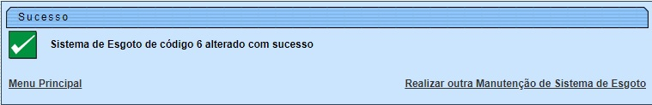

Preenchimento dos Campos
Campo | Orientações para Preenchimento
Descrição | Campo obrigatório. Informe a descrição do Sistema de Esgoto, com no máximo 20 (vinte) caracteres.
Descrição Abreviada | Informe a descrição abreviada, com no máximo 6 (seis) caracteres.
Divisão de Esgoto | Selecione uma das opções disponibilizadas pelo sistema.
Tipo de Tratamento | Campo obrigatório. Selecione uma das opções disponibilizadas pelo sistema.
Indicador de Uso | Campo obrigatório. Selecione uma das opções: Ativo, ou Inativo.

Funcionalidade dos Botões
Botão | Descrição da Funcionalidade
 | Ao clicar neste botão, o sistema limpa o conteúdo dos campos na tela.
 | Ao clicar neste botão, o sistema cancela a operação e retorna à tela principal.
 | Ao clicar neste botão, o sistema comanda a execução do filtro com base nos parâmetros informados.
 | Ao clicar neste botão, o sistema remove o(s) item(ns) selecionado(s) da base de dados.
 | Ao clicar neste botão, o sistema retorna à tela de filtro.
 | Ao clicar neste botão, o sistema volta à tela anterior.
 | Ao clicar neste botão, o sistema desfaz o último procedimento realizado.
 | Ao clicar neste botão, o sistema comanda a atualização dos dados.

Referências
Manter Sistema de Esgoto

Termos Principais
Operacional
Sistema de Esgoto
Clique aqui para retornar ao Menu Principal do GSAN

